Bijlage V 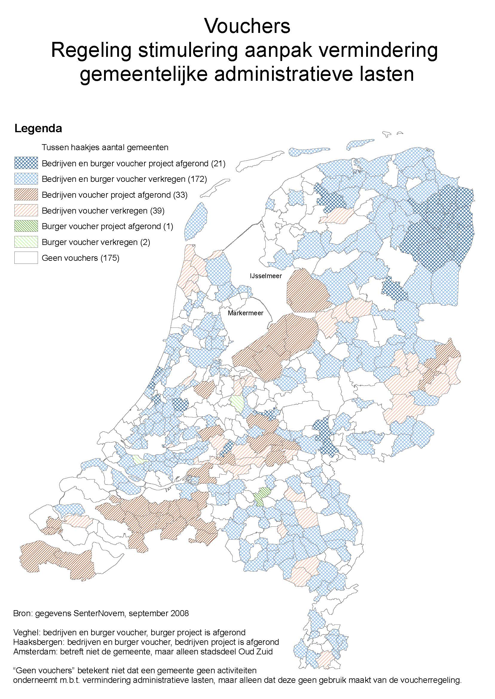 Circa 270 gemeenten hebben een bedrijvenvoucher gekregen, deels in combinatie met een burgervoucher.
Drie gemeenten hebben alleen een burger voucher aangevraagd.

